Data visualization in R

Zoltan Kekecs, Marton Kovacs

February 18, 2020

Table of Contents

Adatvizualizáció 1

Absztrakt 1

Ismétlés 1

Adatok ábrázolása 2

Geomok eloszlás vizsgálatára 8

Hisztogramm 8

Sűrűségi ábra (density plot) 8

Pöttydiagramm (dotplot) 8

Oszlopdiagram (geom_bar) 9

Doboz ábra (boxplot) 9

Hegedű ábra (violin plot) 10

Adatok előkészítése ábra készítésre 11

Szöveg ábrára rakása 12

szóródás ábrázolása 14

# Adatvizualizáció

## Absztrakt

Ezen a gyakorlaton megtanuljuk hogyan készíthetünk szemléletes ábrákat az adatainkban található összefüggések megjelenítésére. A gyakorlat bemutatja az eloszlásfüggvények, hisztogram, pont-, oszlop-, vonal- és dobozdiagramok elkészítésének módját a ggplot2 package segítségével.

## Ismétlés

Az alábbi gyakorláshoz használd a Tidyverse pakcage-et és az alapvető funkciókat amit a dplyr-ből tanultunk!

*____________Gyakorlás_____________*

* Telepítsd és töltsd be a “gapminder” csomagot!
* Töltsd be a gapminder adattáblát!
* Szűrd meg az adatokat úgy hogy csak a 2007-ből (year) származó adatokkal dolgozzunk.
* Számold ki az átalagos várható életkort (lifeExp) kontinensenként (continent) ezeken a 2007-es adatokon.
* Nézd meg, hogy hány mérés tartozik az egyes országokhoz. (Segítség: Minden mérés egy sor.)
* Hogy könnyebben átlássuk a populációt, hozz létre egy “pop_thousand” nevű változót, amiben a meglévő populáció értékek el vannak osztva ezerrel. Az adattáblát amiben már ez az új változó is benne van mentsd el egy új objektumba amit “gapminder_with_pop_thousand”-nak nevezz el.

*__________________________________*

## Adatok ábrázolása

A gyakorlat során egy movies nevű adatbázissal fogunk dolgozni ami filmekről szóló adatokat tartalmaz. Az adatok az IMDB és a Rottent Tomato film-review oldalakról származnak. Ezt az adatbázist betölthetjük az alábbi kóddal. A kód lefuttatása után a környezetben (environment) megjelenik a movies adattábla.

load(url("https://stat.duke.edu/~mc301/data/movies.Rdata"))

Nézzük meg az adattábla alapvető tulajdonságait a megszokott módon.

movies  
  
View(movies)  
  
str(movies)

Ennek az adatbázisnak az adatait fogjuk ábrázolni. Az ábrázoláshoz a **ggplot2** nevű csomagot használjuk majd. Töltsd be ezt a csomagot! A tidyverse csomag tartalmazza a ggplot2-t, így az alábbi kódban ezen keresztül töltöm be a ggplot2-t. Így a %>%operatárot is használni tudjuk és egyéb dplyer funkciókat.

library(tidyverse)

## -- Attaching packages ------------------------------------------------------------------- tidyverse 1.3.0 --

## v ggplot2 3.2.1 v purrr 0.3.3  
## v tibble 2.1.3 v dplyr 0.8.4  
## v tidyr 1.0.2 v stringr 1.4.0  
## v readr 1.3.1 v forcats 0.4.0

## -- Conflicts ---------------------------------------------------------------------- tidyverse_conflicts() --  
## x dplyr::filter() masks stats::filter()  
## x dplyr::lag() masks stats::lag()

A ggplot2 csomag rengeteg funciót tartalmaz. Ezek átlátásához segítséget nyújthat a ggplot cheatsheet. (Több csomaghoz is van ilyen, érdemes rájuk keresni!) <https://rstudio.com/wp-content/uploads/2015/03/ggplot2-cheatsheet.pdf>

Először is vizualizáljuk mennyire értenek egyet a nézők a kritikusokkal!

Nézd hogyan lehet a pipe %>% operátort használni ahhoz, hogy meg a ggplot funkciót a movies adatbázisra alkalmazzuk.

A ggplotba a sorok végén “+” jelet használunk ahhoz, hogy új elemet adjunk hozzá az ábránkhoz. Az “aesthetics” aes() funkcióval határozzuk meg, hogy az adattáblából melyik változókat akarjuk ábrázolni és melyik tengelyeken, vagy egyéb vizualizációs elemben. A geom_… funkciókkal határozzuk meg, milyen vizualizációs elemek szerepeljenek az ábrán.

Az hogy mennyire jár együtt a nézők és a kritikusok véleménye jól látszik egy pontdiagramon, ezért most a **geom_point()** geomot használjuk. ez minden egyes megfigyelést egy pontként ábrázol egy kétdimenziós koordinátarendszerben.

movies %>%   
 ggplot() +  
 aes(x = audience_score,  
 y = critics_score) +  
 geom_point()

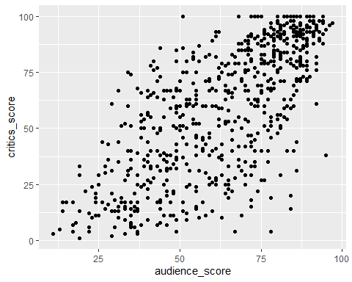

Az ábránkat is, mint minden mást R-ben elmenthetünk egy objektumba, és amikor újra lefuttatjuk ezt az objektumot, akkor az ábra újra megjelenik.

plot1 <- movies %>%   
 ggplot() +  
 aes(x = audience_score,  
 y = critics_score) +  
 geom_point()  
  
plot1



Az alábbi éldán láthatjuk, hogy hogyan tudunk egy új változót bevonni a megjelenítésben. Ebben az esetben egy másik kritikus értékelést jelenítünk meg színekkel. Mivel a geom_point-ot használjuk, ez a pontok színét fogja befolyásolni, de ha más geomot használnák, azokban is hatna ez a színezésre, hiszen az aes() általános aesthetics részben specifikáltuk.

plot2 <- movies %>%   
 ggplot() +  
 aes(x = audience_score,  
 y = critics_score,  
 color = critics_rating) +  
 geom_point()  
  
plot2

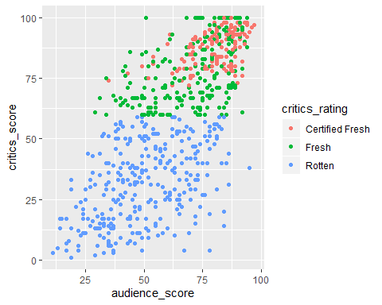

Nem kell mindig kiírnunk a teljes ábra kódot amikor valam,i új elemet szeretnénk hozzáadni az ábrázoláshoz. Ha az ábrát korábban elmentettük objektumként, akkor az objektumhoz + jellel hozzáadhatjuk az új elemeket.

Erről az ábráról például látszik hogy a legjobb (100 pont) kritikus értékelást kapott filmek közül számos film dokumentumfilm.

plot2 + aes(shape = title_type)

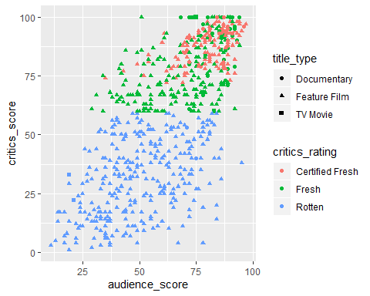

Hozzáadhatunk új geomokat is az ábrához hasonló módon. Itt például a **geom_smooth** geomot adtuk hozzá a korábbi ábrához, ami egy vonalat illeszt az adatpontokra, és ezzel igyekszik vizualizálni az adatokban lévő trendeket.

movies %>%   
 ggplot() +  
 aes(x = audience_score,  
 y = critics_score,  
 color = critics_rating) +  
 geom_point() +  
 geom_smooth()

## `geom_smooth()` using method = 'loess' and formula 'y ~ x'

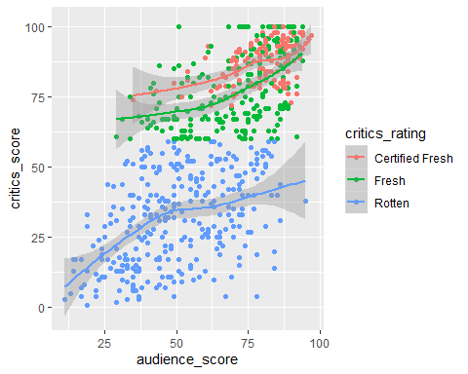

Mivel az egész ggplot-ra vonatkozó aes() funkció tartalmazza a color = critics_rating részt, ezért ez minden geomra hat, így látható hogy a geom_smooth vonalai is a critics_rating csoportinként lettek kirajzolva, mindegyik a megfelelő színnel. Azonban megtehetjük, hogy az egyes változókat csak bizonyos geomokon jelenítjük meg. Ezt úgy tudjuk elérni ha a geom funkcióján belül specifikálunk egy új aes() függvényt. Az alábbi kódban a szín szerinti csoportosítás csak a pontokban jelenik meg, a simított vonalban nem

movies %>%   
 ggplot() +  
 aes(x = audience_score,  
 y = critics_score) +  
 geom_point(aes(color = critics_rating)) +  
 geom_smooth()

Ha szeretnéd egyes geomok tulajdonságait konstans értékre állítani ahelyett hogy az adatok alapján változnánka (pl. szeretnéd egy geom színát átszínezni anélkül hogy ez megfigyelésenként vagy adatcsoportonként változna), az adott paramétert a geom függvényén belül kell megadni. Ha használsz aes() függvényt is, akkor fontos hogy ez a paraméter az aes() függvényen kívül legyen specifikálva.

Alább a pontok formáját és kitöltési színét, valamint a simított vonal színét állítjuk be konstans értékekre.

A pontok formájának (shape) meghatározásához számokat szoktunk használni. Az hogy melyik szám mit jelent itt találod: <http://www.sthda.com/english/wiki/ggplot2-point-shapes>

A színeket be lehet írni angolul. Egy részletesebb guide erről: <http://sape.inf.usi.ch/quick-reference/ggplot2/colour>

movies %>%   
 ggplot() +  
 aes(x = audience_score,  
 y = critics_score) +  
 geom_point(aes(color = critics_rating), shape = 21, fill = "white") +  
 geom_smooth(color = "tomato2")

*____________Gyakorlás_____________*

Továbbra is használjuk a movies adatbázist.

* Ábrázold az összefüggést az IMDB értékelések (imdb_rating) és a között hogy egy adott filmre hány értékelés jött (imdb_num_votes).
* Nézd meg, hogy a műfaj (genre) releváns-e ebben az előbbi összefüggésnél (a műfaj változó is jelenjen meg valahogy az ábrán).

*__________________________________*

## Geomok eloszlás vizsgálatára

Számos fajta geom van. Alább látható néhány gyakran használt geom amit az adatok eloszlásának vizualizációjára szoktunk használni.

### Hisztogramm

movies %>%   
 ggplot() +  
 aes(x = runtime) +  
 geom_histogram()

### Sűrűségi ábra (density plot)

Az alpha-val azt adjuk meg, hogy mennyire átlátszó az ábra, 0-1 közötti értéket vehet fel.

movies %>%   
 ggplot() +  
 aes(x = runtime, group = title_type, fill = title_type) +  
 geom_density(alpha = .5)

### Pöttydiagramm (dotplot)

A sűrűségfüggvény és a hisztogramm egy változata ahol jól látszik a megfigyelések száma is.

movies %>%   
 ggplot() +  
 aes(x = audience_score, fill = genre) +  
 geom_dotplot()

### Oszlopdiagram (geom_bar)

Kategorikus változók eloszlását vizsgálhatjuk az oszlopdiagrammal.

Az alábbi ábra megmutatja hogy hogyan oszlanak meg a filmek az adatbázisban a Motion Picture Association of America (MPAA) film rating system szerint.

* G – General Audiences
* PG – Parental Guidance Suggested
* PG-13 – Parents Strongly Cautioned
* R – Restricted (Under 17 requires accompanying parent or adult guardian)
* NC-17 – Adults Only

movies %>%   
 ggplot() +  
 aes(x = mpaa_rating) +  
 geom_bar()

*____________Gyakorlás_____________*

Továbbra is használjuk a movies adatbázist.

* Hozz létre egy ábrát és mentsd el “my_first_plot” néven.
* Vizsgáld meg kritikusok által adott értékelás (critics_score) eloszlását
* Tetszőleges geomot használhatsz. A ggplot2 cheatsheet segíthet kitalálni, melyik a legjobb geom erre a célra. A critcs_score egy folytonos (continuous) változó: <https://rstudio.com/wp-content/uploads/2015/03/ggplot2-cheatsheet.pdf>)
* Az ábrán az is legyen látható, hogy az eloszlás hogyan különbözik azoknál a filmeknél amiket jelöltek a legjobb film oszkárdíjra (best_pic_nom). Ehhez használj tetszőleges aes()-t, pl.: color, fill, linetype, size. A ggplot2 cheatsheet segít hogy az általad választott geomnál melyik a releváns aes()

*__________________________________*

### Doboz ábra (boxplot)

Az alábbi doboz ábra (boxplot) a nézői értékelést mutatja a Motion Picture Association of America (MPAA) film rating system kategóriái szerint. Ez az ábra típus a mediánt mutatja középen, és az adatok szóródását körülötte, a kvartilisek szerint felosztva.

movies %>%   
 ggplot() +  
 aes(y = audience_score, x = mpaa_rating) +  
 geom_boxplot()

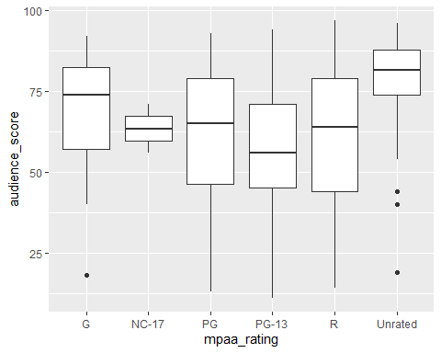

### Hegedű ábra (violin plot)

A célja ugyanaz, mint a doboz ábrának, de jobban szemlélteti az adatok eloszlását. Gyakorlatilag a doboz ábra és a density plot keveréke.

movies %>%   
 ggplot() +  
 aes(y = audience_score, x = critics_rating) +  
 geom_violin()

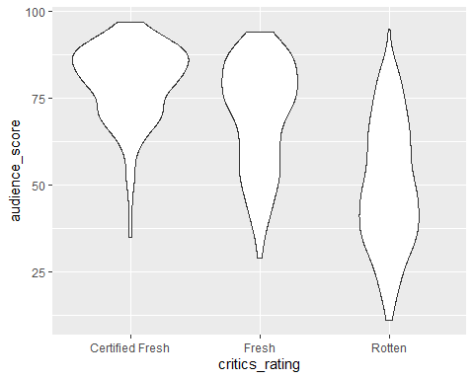

## Adatok előkészítése ábra készítésre

Ahogy azt korábban is láttuk, a ggplot egy pipe végére is berakható, így előkészítheted az adatokat, amit ábrázolni akarsz.

Például az alábbi kóddal kiválasztjuk azokat a horrorfilmeket, amelyek 1972 és 2002 között jelentek meg, és csak azokat az adatokat ábrázoljuk.

movies %>%   
 filter(genre == "Horror", thtr_rel_year > 1972, thtr_rel_year < 2002) %>%   
 ggplot() +   
 aes(x = thtr_rel_year,  
 y = audience_score) +  
 geom_line() +  
 geom_point(shape="\u2620", fill = "white", size = 5)

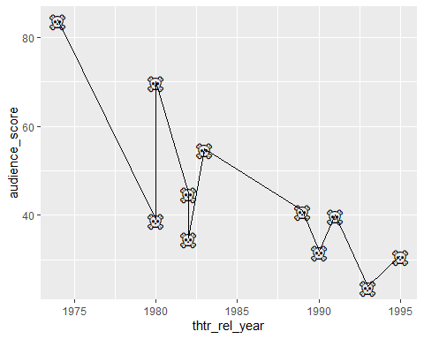

## Szöveg ábrára rakása

használhatjuk a geom_text-et

movies %>%   
 filter(genre == "Horror", thtr_rel_year > 1972, thtr_rel_year < 2002) %>%   
 ggplot() +   
 aes(x = thtr_rel_year,  
 y = audience_score,  
 label = title) +  
 geom_line() +  
 geom_point(shape="\u2620", fill = "white", size = 5) +   
 geom_text()

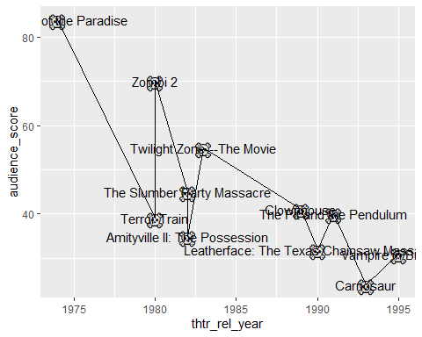

vagy a geom_label-t.

movies %>%   
 filter(genre == "Horror", thtr_rel_year > 1972, thtr_rel_year < 2002) %>%   
 ggplot() +   
 aes(x = thtr_rel_year,  
 y = audience_score,  
 label = title) +  
 geom_line() +  
 geom_point(shape="\u2620", fill = "white", size = 5) +   
 geom_label()

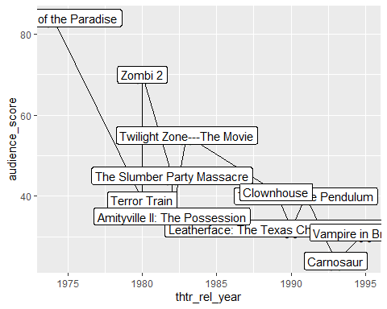

*____________Gyakorlás_____________*

Továbbra is használjuk a movies adatbázist.

* Ábrázold a nézői értékelés (audience_score) és a kritikusi értékelés (critics_score) kapcsolatát egy pontdiagrammal úgy, hogy csak az 1995-ben megjelent filmek szerepeljenek az ábrán.
* Tedd rá a filmek címét az ábrára feliratként, hogy minden ponton szerepeljen a film címe.

*__________________________________*

## szóródás ábrázolása

Adatok szóródásának ábrázolásához használhatjuk még a geom_pointrange

tail(movies, 5) %>%   
ggplot() +   
 aes(x = title, y = imdb_rating, ymin = imdb_rating - 1, ymax = imdb_rating + 1) +  
 geom_pointrange()

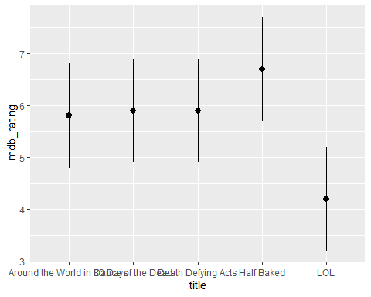

vagy a geom_errorbar geomokat.

tail(movies, 5) %>%   
ggplot() +   
 aes(x = title, y = imdb_rating) +  
 geom_errorbar(aes(ymin = imdb_rating - 1, ymax = imdb_rating + 1))

